**EXPERIMENTO 2**

**ENTREGA PARCIAL**

* Diseñar y elaborar lo necesario para satisfacer el atributo de calidad de disponibilidad.

Con el objetivo de cambiar la arquitectura actual y de mejorar la disponibilidad del sistema se decide configurar la herramienta nginx, de esta manera se asegura que la disponibilidad del servicio aumenta, para realizar la configuración del servidor principal se tomó una máquina como base y otras 2 como servidores de soporte. Para manejar la información y hacer consulta sobre los servidores se realizan peticiones con elementos JSON. Al mandar la solicitud nginx se encarga de responder a esta con el servidor que esté activo.

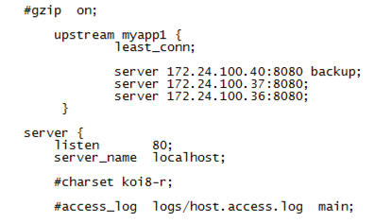

Esta imagen refleja el archivo de configuración que se utilizó en la herramienta nginx para configurar las 3 máquinas que actúan como servidores. El objetivo final de esta parte del experimento es mejorar por medio de un cambio arquitectural la disponibilidad de la página sin afectar los demás atributos de calidad.

* Volver a ejecutar las pruebas de carga del exp. 1.

Con respecto a las pruebas realizadas en el experimento se va a utilizar una estructura similar, las pruebas se van a realizar con la herramienta JMeter, al tener activado el balanceador de carga se deberían poder observar mejoras en los resultados de estas.

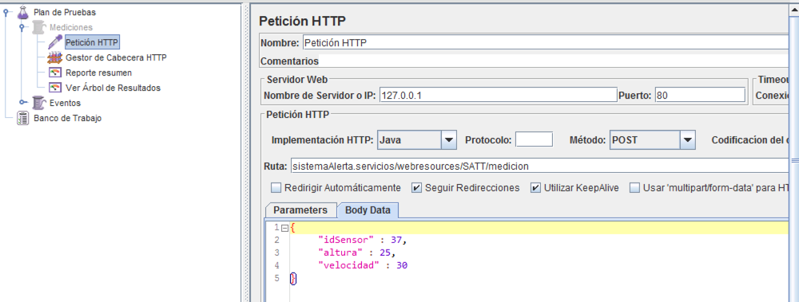

En este diagrama se observa la configuración de pruebas en Jmeter que se definió para realizar las pruebas de carga sobre la plataforma.

**Capturas:**

**Mediciones de Sensores:**

100:



200:



400:



800:



1600:



3200:



4000:



**Boletines:**

100:



200:



400:



800:



1600:



3200:



4000:



* Actualizar el reporte de resultados.

Reporte de sensores:

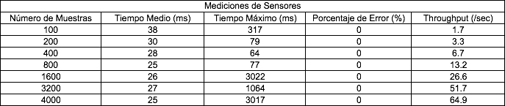

Reporte de boletines:

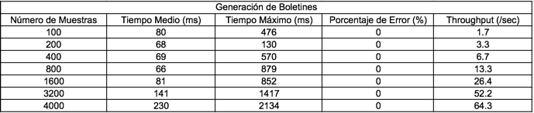

* Analizar y comparar los resultados obtenidos en ésta entrega contra los resultados obtenidos en entregas previas.

Throughput Sensores vs Número de muestras

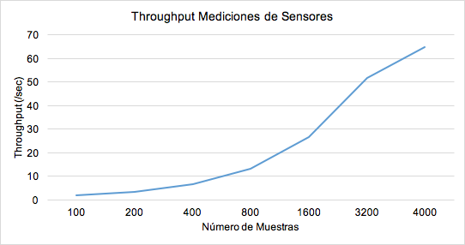

Throughput Boletines vs Número de muestras

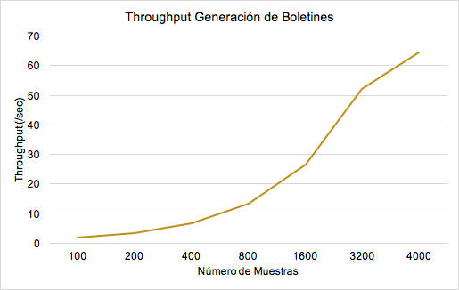

Tiempo de respuesta sensores

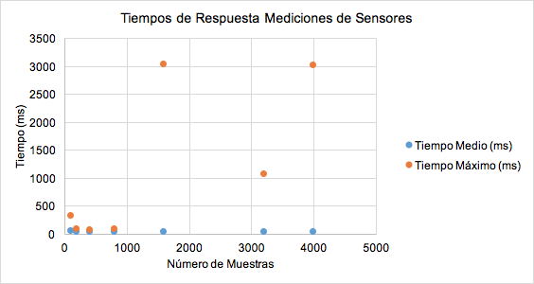

Tiempo de respuesta de boletines



**Delta vs experimento 1**

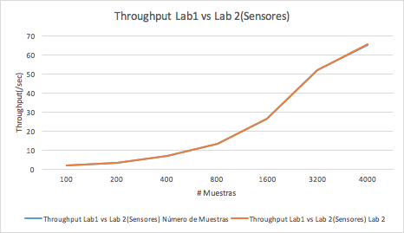

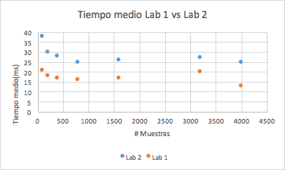

Al realizar la comparación entre los dos experimentos se puede concluir que aunque se esté incluyendo un nuevo atributo de calidad, disponibilidad, los que ya se encontraban desarrollados no se ven mayormente afectados. Tanto el tiempo de respuesta como el throughput muestran un comportamiento muy parecido, el tiempo medio refleja un pequeño aumento pero sigue cumpliendo con la métrica definida de los 500ms, no se compararon datos de porcentaje de error debido a que tanto en el experimento 1 como en el experimento 2 para todas las muestras el porcentaje fue de 0 de tal manera que no se podía concluir nada respecto a los cambios en esta métrica más allá de que ambas experimentos cumplen con la métrica definida.